Медицински Факултет при Тракийски университет- гр.Стара Загора

Катедра по „ Детски болести “

Ръководител Катедра: проф. д-р П. Чакърова, д.м.

**Приложение на новите неинвазивни методи за оценка на миокардната деформация при пациенти в късната еволюция на болестта на Кавазаки**

д-р Румен Александров Маринов

АВТОРЕФЕРАТ

на дисертационен труд за придобиване на образователна и научна степен “Доктор”

Научна специалност

03.01.50 Педиатрия

*Научни ръководители:*

Проф. д-р П.Чакърова, д.м.

Доц. д-р Кр. Христова, д.м.

София-Стара Загора, 2017 г.

Дисертационният труд е представен на 142 страници. Включва 35 фигури и 23 таблици в 3 глави, общи изводи, приноси. Библиографията обхваща 121 заглавия, от които 6 на кирилица и 115 на латиница.

Дисертационният труд е обсъден и одобрен за публична официална защита на заседание на 12.10.2017 год. на Първичното научно звено на Катедрата по педиатрия към МФ на ТрУ, гр. Ст. Загора.

Дисертантът работи като Научен сътрудник | -ва степен към Клиниката по Детска кардиология на „Национална Кардиологична болница “- гр. София и като главен асистент към Клиниката по педиатрия на МФ, ТрУ гр.Стара Загора.

Публичната защита на Дисертационният труд ще се състои на 27.11.2017 год. от 12 часа в Академичната зала на Деканата на МФ , ТрУ Ст. Загора, ул. Армейска 11.

Съгласно „Правилника за условията и реда за придобиване на научните степени и звания и заемане на академични длъжности“ в МФ на ТрУ и въз снова на Заповед N:2567 от 31.10.2017 год. на Ректора на ТрУ, гр. Стара Загора е избрано научно жури в състав :

1. Проф. д-р Петрана Илиева Чакърова, д.м. - ръководител катедра по „Педиатрия ” на МФ, ТрУ, Стара Загора
2. Доц. д-р Добрин Йотков Василев, д.м.- ръководител Клиника по кардиология на УМБАЛ „Александровска болница „ София
3. Доц. д-р Красимира Атанасова Христова, д.м.- Отделение по Неинвазивна Диагностика към Национална кардиологична болница, гр. София
4. Доц. д-р Димитрина Михайлова, д.м. – ревматолог в Детска клиника на Болница Софиямед, гр.София
5. Доц. д-р Христо Мумджиев, д.м.- ръководител клиника по Неонатология на УМБАЛ „Ст.Киркович “, гр.Стара Загора

Резервни членове:

1. Проф. д-р Веселин Асенов Иванов, д.м. - Катедра Неврология , психиатрия и медицина на Бедствените ситуации на МФ, ТрУ, гр Стара Загора
2. Доц. д-р Снежина Славчова Томова, д.м.- Клиника по Ревмокардиология на СБАЛДБ, гр. София

**СЪДЪРЖАНИЕ:**

**УВОД** стр.6

**ГЛАВА ПЪРВА**

**ЦЕЛ И ЗАДАЧИ** стр.8

1.1. Цел стр.8

1.2. Задачи стр.9

**ГЛАВА ВТОРА**

**МЕТОДИКИ И КОНТИНГЕНТ** стр.9

2.1.Методики стр.9

*2.2.* Статистически анализстр.13

2.3. Контингент стр.14

**ГЛАВА ТРЕТА**

**СОБСТВЕНИ РЕЗУЛТАТИ** стр.16

3.1. Клинично здрави лица стр.16

3.2. Пациенти с преживяна БК стр.18

3.3. Корелации между показателите на 2DeхоКГ стр.27

3.4.Основни изводи от анализа с конвенционалната ЕхоКГ и анализа на тъканнитескорости стр.36

3.5.Глобален strain и миокардни нарушения стр.37

3.6. Съотношение между стойностите на сегментния strain при БК стр.39

3.7. Отношение на показателите на миокардната деформация към тежестта на БК стр.44

**ИЗВОДИ** стр.49

**ПРИНОСИ** стр.52

**Списък на публикациите във връзка с дисертационния труд** стр.53

**ИЗПОЛЗВАНИ СЪКРАЩЕНИЯ**

БК- Болест на Кавазаки

ДК – дясна камера

ДКД- деснокамерен диастолен диаметър

Е/Е′- отношение на диастолният кръвоток

ЕхоКГ- ехокардиография

ИБС – исхемична болест на сърцето

КАТ- компютърно- аксиална томография

ЛАД – лява предна десцендентна артерия

ЛК – лява камера

РЕТ – позитрон- емисионна томография

ССЗ – сърдечно съдови заболявания

СЧ – сърдечна честота

ТДР- теледиастолен размер

ТДО- теледиастолен обем

ИФ – фракция на изтласкване

ЯМР – ядрено магнитен резонанс

ASE – American Society of Echocardiography

BSA – телесна площ

EAE – European Society of Echocardiography

ЕF - Ежекционна фракция

EDD – теледиастолен размер на ЛК

ESD – телесистолен размер на ЛК

EDV – теледиастолен обем

IVIG –интравенозен имуноглобулин

IVS – междукамерен септум

LVT – левокамерен twist

LVUR – левокамерен untwist rate

PW – задна стена на лява камера

SF- систолна фракция

STE – Speckle Tracking Eхокардиография

S′LVI -скорост на систолната S-вълна -латерален сегмент на ЛК

S′LVm- скорост на систолната S-вълна -медиален сегмент на ЛК

TDI – Tissue Doppler Imaging

TAPSE-систолно движение напред на трикуспидалният анулус

VVI – Vector Velocity Imaging

WMSI-Индекс за визуална оценка на движенията на миокардната стена

1D – едноразмерна ехокардиография

2D – двуразмерна ехокардиография

3D – триизмерна ехокардиография

2DSE – двуразмерен speckle tracking ехокардиография

3DSE – триизмерна speckle tracking ехокардиография

SLL / ɛLL лонгитудинален strain

SCC/ ɛCC циркумферентен strain

SRR / ɛRR радиален strain

**УВОД**

Болестта на Кавазаки /Kawasaki/ (БК) е автоимунно заболяване, протичащо като остър самоограничаващ се васкулит на детството, засягащ малките и средните по размер мускулни артерии на тялото, което се характеризира с треска, двустранен не ексудативен конюнктивит, зачервяване на устните и устната лигавица, промени по дисталните повърхности на крайниците вкл. оток, еритем и субунгвално излющване, обрив и увеличаване на шийните лимфни възли. Засягат се почти всички органи и системи, като уврежданията от страна на сърдечно–съдовата система са най–сериозни. Наблюдава се основно засягане на коронарните съдове на сърцето, а така също и миокардит, перикардит, ритъмно–проводни нарушения, клапно засягане.

Установено е, че по време на острата фаза случаите на засягане на коронарните съдове (ектазия и/ или аневризма) може да достигнат от 15% до 25%, като това е основната причина за исхемична болест на сърцето и/или внезапна сърдечна смърт при децата в подострата или хронична фаза от заболяването.

След въвеждането на системната противовъзпалителна терапия с аспирин, а от 1988 г. с интравенозен гама–глобулин /IVIG/, прогнозата на това автоимунно възпалително заболяване е променена и подобрена. На базата на големи серии от преболедували пациенти са ясни детайлно слабостите в диагностиката, трудностите в лечението, както и усложненията и цялостната еволюция на заболяването.

Отговорът на тези въпроси би допринесъл за изясняване на необходимостта от навременно и широко приложение на IVIG при тези пациенти, като начин за намаляване на риска от сърдечно– съдови усложнения. Това обуславя научните изследвания в областта на неинвазивната диагностика за изследване на миокардните деформационни индекси и търсенето на различни индикатори за оценка на миокардното възстановяване, което е основа за формулиране на целите и задачите на настоящото проучване.

Специфичен акцент при пациентите с БК в България е наличието на голяма група пациенти лекувани с Аспирин, а не с IVIG и липсата на яснота относно миокардната функция и деформация в отдалеченият период след БК в тази група - респ. сравняване на предимствата и недостатъците на двата модела на лечение по отношение на сърдечната функция.

***В световен и регионален мащаб са дефинирани следните неясни и нерешени проблеми*** при пациентитете с БК по отношение на кардиологичното проследяване:

1. Диагнозата на заболяването понастоящем се поставя единствено по клинико- лабораторен комплекс, като все оше ролята на неинвазивните методи за диагноза на БК , изследване на коронарна дилатация и оценката на миокардната функция остават недобре застъпени в протоколите за диагностика и лечение на заболяването- в остра , подостра и хронична фаза.

2. Какво се случва с пациентите в отдалечената еволюция с преживян асептичен миокардит с или без коронарно засягане.

3. Къде е границата между дифузното възпаление, остатъчната контрактилна дисфункция и остатъчната дилатация на коронарните артерии.

4.Кога и при какви стойности– cut off.за миокардна функция и коронарна дилатация е необходимо да се приложи разширен диагностичен панел- стрес тест ехокардиография, селективна ангиография, КАТ, ЯМР и др.

5. Кои са групите пациенти с неясен бъдещ коронарен риск.

6. Как , колко често и по какъв протокол да проследяваме пациентите след преболедуване от БК.

Въз основа изводите от литературния обзор и съобразно нерешените проблеми при БК бе изградена научна хипотеза, за чието потвърждение или отхвърляне е необходимо детайлно разработване и осъществяване на научните задачи.

**Хипотеза:**

**Хипотезата в настоящия дисертационен труд:** ако миокардът може да се реорганизира в условията на острото възпалениеи по-късната ангиопатия , то тази реорганизация би обхванала и съседните на зоната възпалението /исхемията сегменти, което води до значимо понижение на контрактилната функция. Количественото определяне на зоната на възпаление, и в последствие настъпила исхемия, както и на страдащите по съседство сегменти, както и функционалното им възстановяване на втори етап, би оказало ефект върху дълготрайната прогноза при тези пациенти, и затова е необходима методика за количествена и функционална оценка на тези промени. Изработване на алгоритъм от неинвазивни показатели за оценка на зоната на засегнат миокард в реалната клинична практика би улеснило клинициста по отношение на прогнозата и поведението при пациенти с БК.

За проверка на тази хипотеза сме използвали приложимите към този момент неинвазивни ехокардиографски методики за оценка на миокардната функция- от конвенционалната ЕхоКГ , TDI- анализ на тъканните скорости и STEхоКГ.

1.1. **Целта на настоящото проучване е**:

Да се определят настъпилите функционални отклонения в миокардната функция и субклиничните промени в миокарда като прогностична база за предсказване на неблагоприятни бъдещи събития при преболедувалите от болест на Кавазаки.

За постигане на посочената цел са проучени различни ехокардиографски показатели (количествени и качествени) за оценка на глобална и регионална миокардна функция при клинично здрави лица и деца с преживяна БК и е потърсен отговор на **следните задачи:**

**1.2.Научно-изследователски задачи:**

1. Да се дефинира неинвазивен подход при оценка на миокардната функция и деформация при деца с БК.

2. Да се дефинират рисковите групи с нарушена глобална и регионална съкратимост на миокарда и с остатъчна дилатация на коронарните артерии след БК.

3. Да се изработи алгоритъм за диагностика , терапевтично поведние и прогностична оценка при деца след преболедувана БК на базата на конвенционалната ЕхоКГ и новите ЕхоКГ методики.

4. Да се установи сензитивен маркер за миокардните деформации, който да определя ранната и късната прогноза при пациенти с БК.

5. Да се оцени ролята на новите ехокардиографски показатели за определяне на големината и зоната на нарушенията:

6. Да се изработи скорова система за стадиране на заболяването по отношение на селектирани групи в зависимост от засягането на коронарните съдове и миокардното възпаление вкл. и с помощта на новите ЕхоКГ методи.

**МЕТОДИ И КОНТИНГЕНТ**

**2.1 Методи**

За постигането на посочените цели и задачи са прилагани следните инструментални методи на изследване:

*Конвеционална ехокардиография:*

Конвеционална ехокардиография е проведена при всички пациенти с помощта на ехокардиографи модел Vivid q, GE, Healthcare, 2Sc трансдюсер за двуразмерен образ 2.5-4.0 MHz както и ALOKA 4000 Prosaund, Aloka, Japan с двуразмерен трансдюсер 5MHz. Изследването се осъществява в легнало ляво странично положение.

Включва едно и двуразмерен ехокардиографски образ от парастернална позиция по дълга ос за измерване на ЛК размери (телесистолен и теледиастолен размер на ЛК, дебелина на септум и задна стена) и по къса ос на ниво митрална клапа, папиларни мускули и апикално ниво, както и от апикална позиция в три, четири и две- кухинен срез на лява камера с оглед определяне на систолната и диастолната функция на двате камери ,фракцията на изтласкване ИФ%, СФ%, ТДО, ТСО, УО,ТАПСЕ , визуална оценка на миокардните нарушения– WMSI и анализ на тъканните скорости в съкращението на двете камери. От апикална позиция в четири- и пет-кухинен срез се оценяват сърдечните клапи, чрез използване на цветен Доплер (Color Doppler) за оценка на митрална, аортна и трикуспидална регургитация, пулсов Доплев (PulseWave Doppler) за оценка на диастолен кръвоток през митрална клапа, и непрекъснатДоплер (Continuous Wave Doppler) за оценка на градиенти.

WMSI се оценява на всеки един от един от описаните срезове, като се използват стандартните означения за сегментни нарушения по скала от 1 до 5. Визуалната оценка на контрактилността на сегментната стена се оценява като:

1= НОРМАЛНА (>40% задебеляване в систола);

2= ХИПОКИНЕЗИЯ (от 10 до 30% задебеляване);

3= АКИНЕЗИЯ (< от 10% систолно задебеляване);

4= ДИСКИНЕЗИЯ

5= АНЕВРИЗМА.

Използват се препоръките на ASE-1998/ 2002 за 16- сегментен, в частност 17/ 18– сегментен модел на регионална оценка ЛК за стандартизирана оценка на локалната функция. В този случай се работи с 18- сегментен модел на ЛК, като всеки сегмент се кръвоснабдява от определена коронарна артерия и чрез оценка на миокардната дисфункция може да се определи засегнатата артерия.





Дясна коронарна артерия /ДКА/

Лява предна десцендентна артерия /ЛАД/

Циркумфлексна артерия /Сх/

Фиг 1.18 сегментният модел на ЛК и кръвоснабдяването от съответната коронарна артерия.JASE-2005год

Всички образи от двуразмерната ехокардиография са скенирани с честота на ултразвуковия сигнал от 67± 5 frames/ s, а за TDI образите– използваната честота е 190.0 ± 10 frames/s. Всички размери, обеми на камери и/ или клапи са съпоставени с международно приетите норми за възраст, тегло и ръст/ респ. Z-score. Оценявани са вкл. и със z- score– всички потенциални и хемодинамично значими отклонения от стандартите за съответна възрастова норма. Така архивираните образи се трансферират до работна станция модел ЕchoPac (GE, Nortem, Norway, ВЕ 12).

*Анализ на 2D ехокардиографски образи*

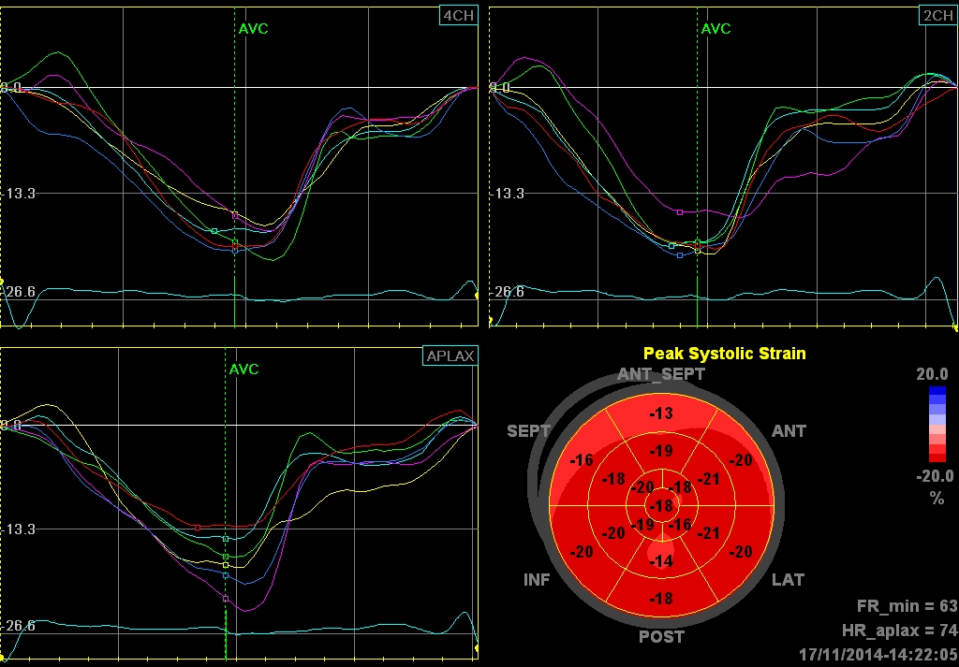

Фиг 2. Собств.р-тати: Анализ на миокардна деформация и скорости на ЛК

За анализа на миокардните деформационни индекси всички пациенти са изследвани с комерсиална ултразвукова система (Vivid Q; GE Healthcare, Milwaukee, WI,USA). 2D cine-loop (кино-повторения) записи са запазени за офлайн анализ. Използван е специфичен/допълнителен / специално разработен софтуер за акустично проследяване, който позволява полуавтоматичен анализ на стрейна (EchoPac Advanced Analysis Technologies; GE Healthcare). Този софтуер анализира черно-бялото B-mode изображение и проследява движението на стабилни акустични маркери, наречени спекъли в тъканите на миокарда.

Софтуерът автоматично разделя изображението на сегменти за лявата и дясната камера, представя съобщение за потвърждение на автоматичното проследяване и генерира стойностите за стрейн на всеки сегмент на базата на пространственото и времевото изместване на съответстващите акустични маркери (спекъли).

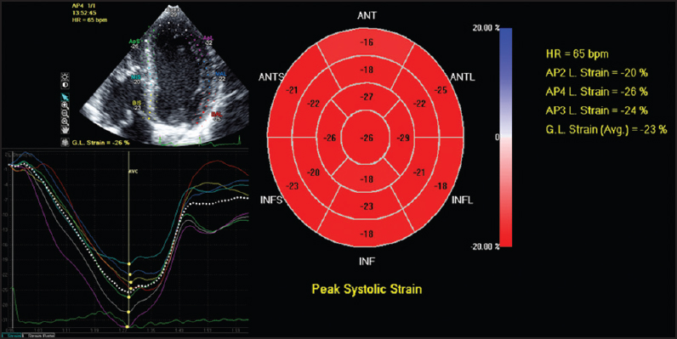

Фиг.3 Собствени резултати : Анализ на миокардна деформация и скорости на ЛК по време на сърдечен цикъл – здрава контрола.

След очертаване на ендокарда в края на телесистолата и теледиастолата,

софтуерът автоматичнто генерира втора епикардна крива и определя 6 сегмента за всяка позиция– от 4 ,3 и 2 кухинен срез за лонтитудинална, а за циркумферентна и радиална функция- от парастернална позиция по къса ос на ниво митрална клапа , на ниво папиларни мускули и апикален сегмент . Лонгитудинални, циркумферентни и радиални strain криви и peak systolic strain стойности автоматично се генерират от EchoPac, с възможност за трансфериране в excel файл за статистическа обработка.

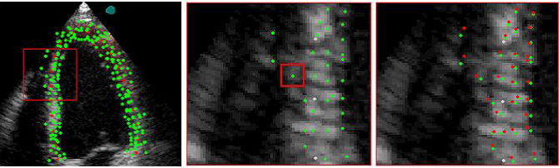

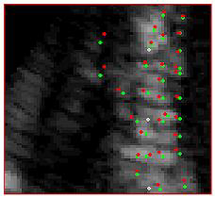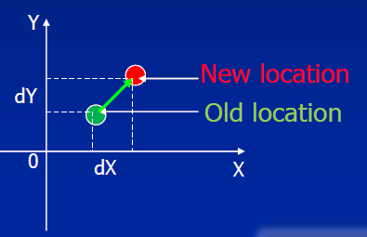

Фиг 4.Принцип на миокардна деформация

Сегментите, при които не е постигнато задоволително качество на изображението се отхвърлят от софтуера и отпадат от анализа.

**2.2.Статистически анализ**

За обработка на данните от проучването, свързано с дисертационната работа, беше използвана версията на STATISTICA 7.0, StatSoft.Inc., 2007г.

Променливите, характеризиращи се с продължителност /непрекъснатост/ са представени като средни стойности ± стандартно отклонение (SD). Корелационните коефициенти са подбрани и изчислени, така че да идентифицират относителното влияние на израстването върху стойностите на миокардният strain. Тест на Тюкей/Tukey е използван за оценка на разликите в strain между шестте миокардни сегмента. При всички анализи се възприема p<0.05 като индикатор за статистическа значимост.

Използвана е методична помощ от квалифициран статистик.

**2.2.1 Описателни методи и методи за оценка**

Описателна статистика на количествени променливи– средна стойност,

стандартно отклонение (СО) и 95% доверителен интервал (ДИ) на средната стойност.

Честотен анализ на качествени променливи (номинални и рангови), който

включва абсолютни честоти, относителни честоти (в проценти), кумулативни относителни честоти (в проценти).

Графични изображения, подходящи за количествени или качествени променливи.

*Методи за проверка на хипотези*

2.2.1.1. Параметрични

• T-тест за две независими извадки (Independent Samples T-Test) и Т-тест за

две зависими извадки (Paired Samples T-test)– проверка за равенство на две средни;

при неравни дисперсии на двете независими извадки е използвана модификацията на Brown- Forsythe test.

• Еднофакторен дисперсионен анализ (ANOVA) за повече от две независими групи – проверка за равенство на повече от две средни стойности- мултифакторен анализ ANOVA ( multiple factorial ANOVA).

2.2.1.2. Непараметрични методи

• Методи на Колмогоров-Смирнов (Kolmogorov-Smirnov) и Шапиро-Уилк

(Shapiro-Wilk), Бонферони (Bonferoni), Тюке тест (Tukey test)– проверка за нормалност на разпределението на количествена променлива;

• Метод на Ман-Уитни (Mann-Witney)– сравняване на средни стойности в

две групи на една количествена променлива, когато разпределението не е нормално;

• Метод на Крускал-Уолис (Kruskal-Wallis)- сравняване на средни стойности

в повече от две групи на една количествена променлива, когато разпределението не е нормално;

• Метод чи-квадрат (Chi-square test) или точен тест на Фишер (Fisher’s exact

test) – търсене на връзка между две качествени променливи.

2.2.1.3. Корелационен анализ

• Коефициент на линейна корелация на Пиърсън (Pearson correlation coefficient r)- проверка на съществуването на статистически значима зависимост между две количествени променливи с нормално разпределение.

• Коефициент на линейна корелация на Спиърман (Spearman rho correlation coefficient)- проверка на съществуването на статистически значима зависимост между две количествени променливи, когато разпределението не е нормално

Логистичен мултивариабилен регресионен анализ – зависима променлива и множество количествени и качествени променливи.

Изучаване на съотношението чувствителност – специфичност чрез тест – ROC крива (Receiver Operating Characteristic curve) с изчисляване на площта под ROC кривата– AUROC (Area Under the ROC curve) .

Използваното от нас критично ниво на значимост е α = 0.05. Съответната нулева хипотеза се отхвърля, когато p стойността (p-value) е по-малка α. Като потенциални фактори, участващи в множествения логистичен регресионен анализ (multiple logistic regression analysis), се смятат променливи, за които p< 0.1 при изучаване на самостоятелното им действие (univariate/simple/logistic regression analysis)[Mooses L, 1986, Moore D, 1992] Приложените съвременни математико- статистически методи– единични и в комбинация, ни позволиха да направим цялостна характеристика на проблема на миокардните деформации и закономерностите на редица фактори, оказващи влияние върху камерното ремоделиране .

**2.3 Контингент**

Настоящото проучване е проведено върху 62 деца, преболедували от БК, и 20 здрави контроли. Пациентите са набирани в три лаборатории- СБАЛДБ- София, Национална Кардиологична болница –София, Клиниката по Детски болести на Мед.Факултет Стара Загора.Те са обработвани с един и същ клас апарат- Vivid Q -GE.Ехокардиографското изследване се провежда последователно, като първоначално се осъществява конвенционалната ехокардиография, след което се сканират образите за ТDI и 2D Speckle tracking.

**2.3.1 Контролна група** – здрави- оформяне на модела „ Статистическа единица “

За целите на проучването е подбрана контролна група от 20 души, която да отговаря на следните критерии :

• да бъдат клинично здрави доброволци-до 18 год. възраст;

• да не са приемали медикаменти, които могат да повлияят сърдечния статус;

• да не са боледували от заболявания на сърдечно- съдовата система и да нямат нарушения на сърдечния ритъм;

• да не са наследствено обременени за сърдечно – съдови заболявания;

• да не са имали епизоди на загуба на съзнание, колапс и др. ;

• в синусов ритъм;

• да имат нормално зрение и слух;

• родителите да са дали съгласие за проучването.

**2.3.2 Болни с преживяна БК** - оформяне на модела „ Статистическа единица “

В проучването са включени 62 деца, които са преболедували от БК.

Средният период на проследяване след преболедуването от БК е 3.8 години.

Клиничната характеристика на контингента в зависимост от използваната методика на изследване е предоставена в таблица 1.

|  |  |  |
| --- | --- | --- |
|  | ***Контроли*** | ***Преболедували*** |
|  | Общ брой -20  М/Ж 11/9  Средна възраст 9.9±4.7 год. | Общ брой 62  М/Ж 36/26  Средна възраст7.13 ±15.7год. |
| Лечение с IVIG | - | 25 |
| Лечение с Аспирин | - | 37 |

Таблица 1. Характеристика на контингента- здрави контроли и пациенти

А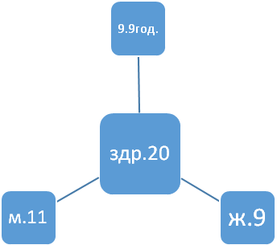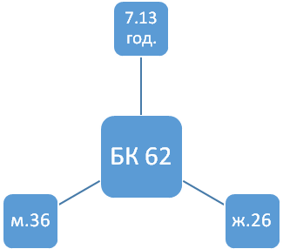Б 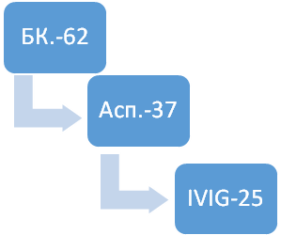С

Фиг.4- Графично разпределение на: здрави- А, пеболедували- Б и вида на лечение-С.

**СОБСТВЕНИ РЕЗУЛТАТИ**

**3.1 Резултати –Конвенционална Ехокардиография .**

**3.1.1 Клинично здрави лица.**

Здравите контроли са подбрани на случаен принцип . Няма документирано и/или анамнестично преживяно сърдечно – заболяване, както и засягане на сърцето от други несърдечни заболявания. Подбраните деца са с нормален двигателен капацитет и не страдат от хронични заболявания.

|  |  |  |  |
| --- | --- | --- | --- |
| ***Показатели*** | ***Общ брой***  ***(n=20)±SD*** | ***Мъже***  ***(n=11)±SD*** | ***Жени***  ***(n=9)±SD*** |
| Възраст (години)  Височина (cm)  Тегло (kg)  BSA (m2) | 9.9±4.7  139.1±28.5  37.4±18.01  1.22 ±0.4 | 10.7±4.6  146.8±27.8*  42.3±18.2*  1.3±0.4 | 8.2±4.9  126±26.8*  29.1±15.9*  1.04±0.4 |

Табл.2 Клинично здрави лица

Средната възраст в групата здрави контроли е 9.9± 4.7год. От тях средната възраст на мъжете е 10.7 ±4.6, а на жените 8.2± 4.9 год.

За целта на изследването са изследвани следните систолни и диастолни показатели на ЛК в групата на здравите доброволци.

|  |
| --- |
| ***Показатели Общ брой Мъже Жени***  ***(n=20) ±SD (n=11) ±SD (n=9) ±SD*** |
| ТДР лк (mm) 38.7±7.1 40.6±6.7* 35.1±6.5*  МКС (mm) 7.4±1.6 5±1.2 7.3±2.0  ЗСЛК (mm) 7.8±1.3 8.1±1.3 7.5±1.3  ТДО лк(ml) 68.5± 29.3 77.9±31* 54.3.2±21.4*  ТСО(ml) 22.2± 6 26.4±13.1* 16.1±7.3*  ФИ (%) 72±3.3 71.6±3.8 72.2±3.1  ФС (%) 36.5±13.1 37.2±12.5 35.8±13.7  ЛК маса (g) 103.2± 27.5 111.6 ± 30.5* 91.7±17.4*  ЛК маса-индекс(g/m2) 76± 4.0 82± 3.0 7 0±5.0  ТДР лк Z score -0.23±0.8 -0.06±0.95 -0.4±0.5  E/A 1.6±0.32. 1.4±0.22 1.9±0.3  E/E‘ 6.35±1.3 6.72±1.4 6.05±1.2 |

стойностите са средни ± ст.откл. * p<0,05

Табл. 3. Ехокардиографски показатели от М-mode, В -mode за здрави доброволци

И в двете групи стойностите на систолните и диастолни параметри за ЛК са в границите на нормата за съответната възраст, като резултатите за момичетата показват по- ниски / но в границите на нормата / параметри. Ето защо в цялата група са изследвани някои усреднени стойности- като Z score на ТДР на ЛК.

**3.1.2. Болни с преживяна БК- доказана клинично и лабораторно**

Проучването е проведено при 62 болни след документирано преживяна БК през периода 2002-2015 год. Периодът на събрания материал включва времеви интервал от м.11.2015 год. до м.06.2016г. Всички ЕхоКГ данни от конвенционалната ЕхоКГ са събрани от рутинен ЕхоКг преглед в описаните ЕхоКГ лаборатории– според общоприетият ЕхоКг протокол за оценка на сърдечната анатомия и функция в ДВ . За нормални се приемат стойностите приети от AHA и валидирани за детска възраст.

И при групата здрави контроли и в групата преболедували е използуван моделът на „Статистическа единица “

Състав и структура на изследвания контингент: Характеристика на групата:

Изследвани лица:

Пациенти с БК - 62 деца.

Пациенти с остатъчна коронарна дилатация- Z score над 2- N=8

Средна възраст на преболедувалите е 13 ±15.7год .От тях 26 са момичета и 36 са момчета.

По групи (от всички деца):

| ***Показатели*** | ***Брой*** | ***Процент%*** | ***Общ процент%*** |
| --- | --- | --- | --- |
| Здрави | 20 | 24.4 | 24.4 |
| БК | 54 | 65.9 | 90.2 |
| БК + аневризма | 8 | 9.8 | 100.0 |
| Общо | 82 | 100.0 |  |

Табл.4.1

От общият брой изследвани лица - 20 са здравите контроли. Преболедувалите от БК без остатъчна коронарна дилатация са 54. Наличие на остатъчна дилатация със Z score над 2- има при 8 лица.

| ***Показатели*** | ***Брой*** | ***Процент%*** | ***Общ процент%*** |
| --- | --- | --- | --- |
| без IVIG | 37 | 69.5 | 69.5 |
| IVIG терапия | 25 | 30.5 | 100.0 |
| Общо | 62 | 100.0 |  |

Табл.4.2

Ако общата група се раздели по отношение на терапията – без IVIG/ респ.

Само Аспирин / са 37 деца от групата , а при 25 е прилаган IVIG с Аспирин.

| ***Показатели*** | ***Брой*** | ***Процент%*** | ***Общ процент%*** |
| --- | --- | --- | --- |
| Без аневризма,без IVIG | 33 | 64.6 | 64.6 |
| Аневризма без IVIG | 4 | 4.9 | 69.5 |
| Аневризма с IVIG | 4 | 4.9 | 74.4 |
| Без аневризма, с IVIG | 21 | 25.6 | 100.0 |
| Общо | 62 | 100.0 |  |

Табл.4.3

От 8- те случая с остатъчна коронарна дилатация -разделени поравно 4 деца са преживяли БК и са лекувани с IVIG и 4 са преживяли БК и са лекувани само с Аспирин.

| ***Показатели*** | ***Брой*** | ***Процент%*** | ***Общ процент%*** |
| --- | --- | --- | --- |
| Без аневризма | 54 | 90.2 | 90.2 |
| С аневризма | 8 | 9.8 | 100.0 |
| Общо | 62 | 100.0 |  |

Табл.4.4 Разделяне на контингета преболедували според наличието на остатъчна дилатация на коронарна артерия и начина на лечение.

От Конвенционалната ЕхоКг намерихме :

Сравнение между средните стойности (±SD, SE) на различните показатели при двете групи пациенти (c Kawasaki и здрави деца).

| ***Показател*** |  | ***Брой(N)*** | ***Ср.стойност Станд.откл.(Meanvalue) ±SD*** | P |
| --- | --- | --- | --- | --- |
| EF% | Контроли | 20 | 71.93 ±3.45 | 0.001* |
| БК | 62 | 65.39 ±3.47 | 0.004* |
| SF% | Контроли | 20 | 40.79 ±3.09 | 0.001* |
| БК | 62 | 35.03 ±3.32 | 0.004* |
| LKDmm. | Контроли | 20 | 38.12±7.07 | 1.58 |
| БК | 62 | 36.03±5.20 | 0.66 |
| TDOml. | Контроли | 20 | 67.33±29.05 | 1.40 |
| БК | 62 | 54.41±19.31 | 2.45 |
| TAPSEmm. | Контроли | 20 | 21.85±4.16 | 0.03* |
| БК | 62 | 19.74±2.57 | 0.04* |
| DKDmm. | Контроли | 20 | 13.30±2.17 | 0.48 |
| БК | 62 | 12.46±3.03 | 0.38 |
| LVDzscore | Контроли | 20 | 0.28±0.86 | 0.00* |
| БК | 62 | -0.57±0.98 | 0.01* |
| TAPSEzscore | Контроли | 20 | 0.9800±1.64 | 0.04* |
| БК | 62 | -0.02±1.78 | 0.02* |
| TVS'L sm/s | Контроли | 20 | 11.54±1.41 | 0.35 |
| БК | 62 | 11.33±2.18 | 0.27 |
| S′LVs sm/s | Контроли | 20 | 9.68±1.19 | 0.01* |
| БК | 62 | 7.55±1.78 | 0.03* |
| S′LVI sm/s. | Контроли | 20 | 9.37±1.25 | 0.03* |
| БК | 62 | 7.83±1.41 | 0.01* |

Табл.5 Сравнение между систолни и диастолни показатели на двете камери на здрави и общата група преболедували.

Сравнението на систолните и диастолни параметри на ЛК са предсттавени в цифров и част от тях в графичен израз, като сигнификантните /статистически значими / разлики са маркирани със *.

Фиг.5 А, Б, В Графичен израз на сигнификантните разлики между систолни и диастолни показатели на двете камери при общата група преболедували и здравите лица.

A

Б



В



От всички анализирани показатели е налице сигнификантно намаляване на систолната функция на лява и дясната камера при пациентите преболедували от Кавазаки спрямо здравите. Въпреки, че измерваните параметри (показатели ) остават в границите на нормалните за възрастта, налице е ясна тенденция за по- лоша систолна функция при преболедувалите деца. Чрез непараметричен тест при сравнение на здрави и болни (Кавазаки) деца, допълнително данни за гранична сигнификантност имаме за ТДО на ЛК - т.е. налице е дискретна, но статистически значима дилатация на ЛК- в групата на преболедувалите.

ТДО на ЛК, като диастолен показател е сигнификантно повишен при групата деца с аневризми на коронарните артерии в сравнение със здравите контрол

Разлики между децата с БК и аневризми и общо преболедувалите деца.

| ***Показател*** | |  | ***Брой(N)*** | ***Ср.стойност Станд.откл. (Meanvalue) ±SD*** | ***P value*** |
| --- | --- | --- | --- | --- | --- |
|  | EF% | БК | 54 | 65,15±3,38 | 0,04* |
|  | БК + аневризма | 8 | 61,00±3,85 | 0.13* |
|  | SF% | БК | 54 | 34,85±3,36 | 0,04* |
|  | БК + аневризма | 8 | 31,25±2,96 | 0,01* |
|  | LKDmm. | БК | 54 | 36.01±5.37 | 1.73 |
|  | БК + аневризма | 8 | 36.12±4.10 | 1.45 |
|  | TDOml. | БК | 54 | 54.70±20.15 | 2.74 |
|  | БК + аневризма | 8 | 52.50±13.03 | 4.60 |
|  | TAPSEmm. | БК | 54 | 19.74±2.60 | 0.03* |
|  | БК + аневризма | 8 | 19.75±2.12 | 0.01* |
|  | DKD mm. | БК | 54 | 12.14±2.84 | 0.03 |
|  | БК + аневризма | 8 | 14.60±3.84 | 0.03 |
|  | LVDzscore | БК | 54 | -0.55±1.05 | 0.13 |
|  | БК + аневризма | 8 | -0.75±1.78 | 0.27 |
|  | TAPSEzscore | БК | 54 | -0.54±0.44 | 1.24 |
|  | БК + аневризма | 8 | 1.22±0.87 | 0.53 |
|  | TVS'l sm/s | БК | 54 | 11.16±2.22 | 0.30 |
|  | БК + аневризма | 8 | 12.50±1.69 | 0.59 |
|  | S'LVs sm/s | БК | 54 | 9.32±1.12 | 0.22 |
|  | БК + аневризма | 8 | 7.92±2.32 | 0.92 |
|  | S'LVlsm./s | БК | 54 | 7.92±1.26 | 0.01* |
|  | БК + аневризма | 8 | 7.21±2.21 | 0.04* |

Табл. 6.Сравниние на систолни и диастолни показатели на двете камери между пациентите с остатъчни аневризми и общата групата преболедували- без остатъчна коронарна дилатация.

При децата с оформени остатъчни аневризми също намерихме силна статистическа зависимост между снижената систолна функция на ЛК спрямо систолната функция на здравите деца.

Фиг.6.А, Б, В Графичен израз на разликите в някои систолни показатели между преболедувалите с остатъчни аневризми и здравите контроли.

А

Б

В

При децата с оформени остатъчни аневризми се установи и статистически значима разлика по отношение на систолната функция на ДК /ТАПСЕ /-снижение - спрямо систолната функция на ДК на групата здрави деца.

|  |  |  |  |
| --- | --- | --- | --- |
| ***Показател*** | ***Средна стойност при деца с БК ± SD*** | ***Средна стойност при здрави деца ± SD*** | ***Р value*** |
| EF% | 65.39±3.50 | 0.7193±0.0300 | 0.003 |
| SF% | 35.03 ±3.32 | 0.4079±0.30 | 0.0030 |
| TAPSEmm. | 19.74±2.57 | 21.8500±4.16 | 0.0150 |
| S′lv med. sm./s. | 7.55±1.78 | 9.6875±1.19 | 0.0010 |
| S′lv lat. sm./s. | 7.83±1.41 | 9.3751±1.25 | 0.0010 |

Табл. 7. Сравнение на систолни показатели на лява и дясна камера със статистически значимо

отклонение между общо преболедувалите и здравите контроли.

Фиг 7.А ,Б, В, Г Графичен израз на сравнение между систолни показатели на ЛК при преболедували пациенти лекувани с ИВИГ и здрави контроли.

А

Б

В

Г

|  |  |  |  |
| --- | --- | --- | --- |
| ***Показател*** | ***Средна стойност при деца с БК ± SD*** | ***Средна стойност при здрави деца ± SD*** | ***P-value*** |
| TDO- LVDD | 44.15 ±11.34 | 29.33±6.55 | 0.054 |
| LVDD-Zscore | -0.57±0.86 | 0.28±0.11 | 0.002 |

Табл.8.Сравняване на диастолни показатели на лява и дясна камера съc статистически значимо отклонение между преболедувалите лекувани с IVIG и здравите контроли.

Фиг.8 А, Б Графичен израз на сравняване на диастолни показатели на лява и дясна камера със статистически значимо отклонение между преболедувалите лекувани с ИВИГ и здравите контроли.

А

Б

Налице е, макар и дискретна тенденция към дилатация на ЛК с повишен теледиастолен обем на камерата в групата на преболедувалите.

Непараметричните тестове показват допълнителна сигнификантност на показателите за систолна и диастолна функция на пациентите с аневризми на коронарните артерии спрямо здравите деца. /ТДО на ЛК и ДКД – по отношение на диастолните показатели / и /TAPSE ,TAPSE z-score и S′ на латералната стена на ЛК /.

И в двете групи деца- при общо преболедувалите и при тези с остатъчните аневризми е налице по- ниска от средната ФИ% и СФ%, в сравнение с групата на здравите контроли. Тук липсава статистическа значимост на параметрите, вероятно защото при боледуване от БК има засягане на камерната функция независимо от формата на болестта /типични, атипични, идолентни / и независимо от начина на протичане на заболяването и провежданото лечение –дифузен миокардит в около 50% от преболедувалите деца.

Налице е статистически значимо снижение на систолните показатели и на двете камери при групата с остатъчни аневризми на коронарните артерии, което е още един директен белег за асоциацията между тежестта на асептичното възпаление и дилатацията на коронарните артерии вострият и отдалеченият след преболедуването период.

**КОРЕЛАЦИИ МЕЖДУ ПОКАЗАТЕЛИ ПРИ ПАЦИЕНТИ С БОЛЕСТ НА KАВАЗАКИ**

По отношение на нивата на достоверност на корелациите, най- силна връзка намерихме между, ЕФ% ,СФ% на ЛК и систолните скорости на S′ - вълната за медиален и латерален сегмент на ЛК. Високо ниво на достоверност е налице и по отношение на ТАПСЕ и систолните скорости от предната ДК стена , което говори за „дифузност“ на процеса и засягане и на ДК миокард.

|  |  |  |
| --- | --- | --- |
| *Покaзатели* | *Р value* | *Коефициент на корелация, R* |
| EF -S′ lv med. | 0.001 | 0.916 |
| EF- S′ lv lat. | 0.001 | 0.889 |
| SF -S′ lv med. | 0.001 | 0.502 |
| SF -S′ lv lat. | 0.001 | 0.898 |
| TAPSE- S′rvant. | 0.001 | 0.508 |

Табл.9.Сравняване на систолни показатели на двете камери – по отношение на статистическата значимост.

По отношение на ЛК диастолен диаметър се установи корелационна зависимост с тъканните скорости, т.е. нарастването на левокамерният диаметър се корелира със снижени тъканни скорости в латерален и медиален сегмент на ЛК.

По отношение на ДК освен силната корелационна зависимост между ТАПСЕ и тъканните скорости на предната ДК стена е налице и по- слаба корелационна зависимост между ТАПСЕ- z-score и ДКД, което показва, че има макар и дискретно засягане и на систолната и диастолната функция на ДК.

Bсички систолни тъканни скорости на лява и дясна камера показват тенденция към снижение, в групата на преболедувалите, от което може да се направи извода, че е нарушена глобално в различна степен систолната функция на двете камери.

**ПАЦИЕНТИ НА ТЕРАПИЯ С IVIG**

*Сравнение на систолни и диастолни параметри между здрави деца и всички болни (с аневризма и без аневризма), лекувани с IVIG*

| ***Показател*** |  | ***Брой(N)*** | ***Ср.стойност Станд.откл.***  ***Meanvalue ±SD*** | ***P value*** |
| --- | --- | --- | --- | --- |
| EF% | IVIG терапия | 25 | 64,32±3,14 | 0.01* |
| здрави | 20 | 71,93±3,45 | 0.01* |
| SF% | IVIG терапия | 25 | 34,00±2,59 | 0.05* |
| здрави | 20 | 40,79±3,09 | 0.06 |
| LKDmm. | IVIG терапия | 25 | 35.20±4.96 | 0.99 |
| здрави | 20 | 38.12±7.07 | 1.58 |
| TDOml. | IVIG терапия | 25 | 52.76±18.14 | 0.04* |
| здрави | 20 | 67.33±29.05 | 0.05* |
| TAPSEmm. | IVIG терапия | 25 | 19.96±2.76 | 0.15 |
| здрави | 20 | 21.85±4.16 | 1.39 |
| DKDmm. | IVIG терапия | 25 | 12.56±3.47 | 1.26 |
| здрави | 20 | 13.30±2.17 | 1.24 |
| LVD z-score | IVIG терапия | 25 | -0.74±0.98 | 0.00* |
| здрави | 20 | 0.28±0.86 | 0.00* |
| TAPSE z-score | IVIG терапия | 25 | 0.34±1.87 | 0.37 |
| здрави | 20 | 0.98±1.64 | 0.41 |
| TVS′Lsm/s | IVIG терапия | 25 | 11.40±2.61 | 0.52 |
| здрави | 20 | 11.54±1.41 | 0.35 |
| S′LVs sm/s | IVIG терапия | 25 | 7.84±1.90 | 0.01* |
| здрави | 20 | 9.68±1.19 | 0.01* |
| S′LVI sm/s | IVIG терапия | 25 | 7.76±1.56 | 0.00* |
| здрави | 20 | 9.37±1.25 | 0.01* |

Табл.10 Сравнение вежду параметри на здравите деца и всички болни (с аневризма и без аневризма), лекувани с IVIG

Налице е статистически значима корелация между показателите за систолна функция, така и при диастолните размери/ респ.обеми / на двете камери. Налице е снижение на показателите за глобална систолната функция на двете камери и тъканните систолни скорости в групата на пациентите лекувани с IVIG, което корелира с тежестта на основният възпалителен процес и по- високият процент на миокардна увреда в тази група. ова е ново потвърждение на факта от литературата за по- високият от доказаният до сега процент на миокардно засягане- респ. дифузният асептичен миокардит, при децата след БК и тези с по- тежко протичане налагащо лечение с IVIG.

|  |  |  |  |
| --- | --- | --- | --- |
| ***Показател*** | ***Средна стойност при деца с БК с IVIG***  ***МV± SD*** | ***Средна стойност при лекувани безIVIG***  ***MV ± SD*** | ***P-value*** |
| ЕФ% | 64,32±3,14 | 66,10±3,53 | 0.001 |
| СФ% | 34,00±2,59 | 35,70±3,60 | 0.001 |
| TДO mm. | 52.76±18.14 | 55.55±20.23 | 0.05 |
| ЛКД Z-score | -0.74±0.98 | -0.46±0.98 | 0.002 |

Табл. 11.Разлики между болни с Kawasaki на терапия с IVIG и с Kawasaki без IVIG- по отношение на статистическата значимост.

Фиг.9.А,Б,В,Г,Д,Ж Графичен израз на сравнението между систолни и диастолни показатели на цялата група преболедувари лекувани само с Аспирин и здравите контроли.

А

Б

В

Г

Д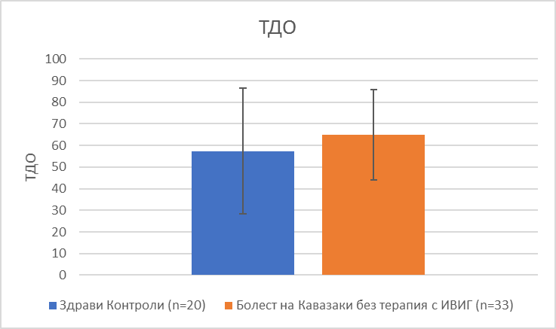

Ж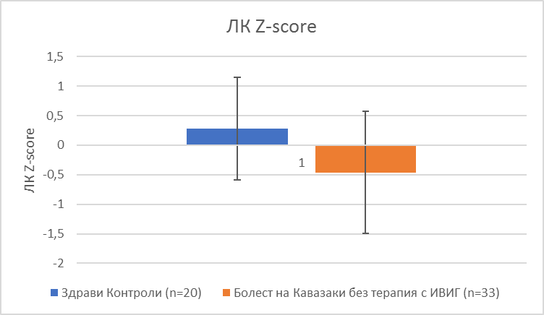

От графиките ясно се виждат снижените параметри на лекуваните само с Аспирин, както по- отношение на систолни , така и по отношение на диастолни параметри и на двете камери.

| ***ПОКАЗАТЕЛ*** |  | ***Брой(N)*** | ***Ср.стойност Станд.откл***  ***.Meanvalue ±SD*** | ***P*** |
| --- | --- | --- | --- | --- |
| EF% | IVIG терапия | 25 | 64,32±3,14 | 0,04* |
| без IVIG | 37 | 66,11±3,53 | 0.04* |
| SF% | IVIG терапия | 25 | 34,00±2,59 | 0,05* |
| без IVIG | 37 | 35,73±3,60 | 0,05* |
| LKDmm. | IVIG терапия | 25 | 35.20±4.96 | 0.99 |
| без IVIG | 37 | 36.56±5.35 | 0.80 |
| TDOml. | IVIG терапия | 25 | 52.70±18.14 | 3.28 |
| без IVIG | 37 | 55.55±20.23 | 3.26 |
| TAPSEmm. | IVIG терапия | 25 | 19.90±2.76 | 0.55 |
| без IVIG | 37 | 19.59±2.46 | 0.40 |
| DKDmm. | IVIG терапия | 25 | 12.50±3.47 | 0.69 |
| без IVIG | 37 | 12.44±2.74 | 1.45 |
| LVD z-score | IVIG терапия | 25 | -0.74±0.98 | 0.17 |
| без IVIG | 37 | -0.44±0.98 | 0.11 |
| TAPSE z-score | IVIG терапия | 25 | 0.34±1.87 | 1.34 |
| без IVIG | 37 | -0.26±1.70 | 0.20 |
| TVS′L sm./s. | IVIG терапия | 25 | 11.40±2.61 | 1.52 |
| без IVIG | 37 | 11.29±1.88 | 0.39 |
| S′LVs sm./s. | IVIG терапия | 25 | 7.84±1.90 | 1.31 |
| без IVIG | 37 | 7.35±1.69 | 0.28 |
| S′LVI sm./s. | IVIG терапия | 25 | 7.76±1.56 | 0.32 |
| без IVIG | 37 | 7.88±1.33 | 0.21 |

Табл.12. Сравнение на двете основни групи преболедували деца– систолни и диастолни параметри на ЛК- лекувани с IVIG и лекувани с Аспирин.

В отдалеченият период след преболедуването е налице статистически значимо снижение на ФИ и СФ на ЛК в групата преболедували- лекувани само с Аспирин. Това е ново потвърждение на факта за дифузността на възпалението в острият период и снижената глобална систолна функция след преболедуване –недостатъчната ефективност на лечението само с Аспирин.

| ***Показател*** |  | ***Брой(N)*** | ***Ср.стойност Станд.откл.***  ***(Meanvalue ± SD )*** | ***P*** |
| --- | --- | --- | --- | --- |
| EF% | аневризма и IVIG | 4 | 60,25±0.0450 | 0.03* |
| без аневризма + IVIG | 21 | 63,76±0.0260 | 0.03* |
| SF% | аневризма и IVIG | 4 | 30,25±0.36 | 0.04* |
| без аневризма + IVIG | 21 | 33,57±0.22 | 0.04* |
| LKDmm. | аневризма и IVIG | 4 | 34.25±2.061 | 1.03 |
| без аневризма + IVIG | 21 | 35.42±5.33 | 1.16 |
| TDOml. | аневризма и IVIG | 4 | 44.70±5.61 | 2.80 |
| без аневризма + IVIG | 21 | 54.28±19.36 | 4.2 |
| TAPSEmm. | аневризма и IVIG | 4 | 20.00±2.44 | 1.24 |
| без аневризма + IVIG | 21 | 19.94±2.87 | 1.62 |
| DKDmm. | аневризма и IVIG | 4 | 14.75±3.30 | 1.62 |
| без аневризма + IVIG | 21 | 12.14±3.42 | 0.74 |
| LVD z-score | аневризма и IVIG | 4 | -1.98±1.06 | 0.50 |
| без аневризма + IVIG | 21 | -1.69±1.03 | 0.21 |
| TAPSE z-score | аневризма и IVIG | 4 | 0.18±1.78 | 1.89 |
| без аневризма + IVIG | 21 | 0.37±1.92 | 1.42 |
| S′LVs sm./s. | аневризма и IVIG | 4 | 6.91±1.01 | 0.01* |
| без аневризма + IVIG | 21 | 7.90±1.57 | 0.03* |
| S′LVI sm./s. | аневризма и IVIG | 4 | 6.00±2.16 | 0.04* |
| без аневризма + IVIG | 21 | 8.09±1.22 | 0.02* |

Табл.13.Сравняване на систолни и диастолни показатели на двете камери при преболедувалите без и със аневризма, като и двете групи са лекувани с IVIG .

В предвид получените резултати се очертава интересна тенденция в цялата група с аневризми на коронарните артерии- систолните скорости– S- прим в медиален и латерален ЛК сегмент в отдалеченият след преболедуването период са снижени, както и е налице статистически значима разлика в глобалната систолна функция на ЛК- влошени систолни показатели основно на ЛК при оформяне на аневризми на коронарните артерии. Това налага и потвърждава нуждата от по- задълбочено, респ. регионално изследване на систолнте скорости и деформация на миокарда.

Фиг.10А,Б,В,Г Графичен израз на сравняване на систолни показатели на двете камери при преболедувалите без и със аневризма, съответно лечение с IVIG и Аспирин

.А

Б

В

Г

Налице е право-пропорционално статистически значимо снижение на систолните параметри на ЛК в отдалечената след преболедуването еволюция най- силно изразено в групата на преболедувалите с оформени аневризми- без лечение с IVIG.

Получените резултати за снижена систолна функция според всички измервани систолни параметри на двете камери са пряко доказателство за по- дифузното засягане на миокарда и наличието на остатъчни промени в глобалната миокардна функция. Това е едно от най-ярките доказателства за недостатъчната роля на конвенционалните ЕхоКГ параметри за оценка на съкратимостта и функцията на миокарда в отдалеченият след заболяването период и необходимостта от по- детайлна оценка на глобалната и регионалната функция на сърцето. На практика това също е и потвърждение за едностранчивостта и недостатъчната репрезентативност на изследването на тъканните скорости на миокарда.

Сравнение между деца с Kawasaki на терапия с IVIG спрямо останалите деца, преболедували от Кавазаки (но без терапия IVIG)

| ***Показател*** |  | ***Брой(N)*** | ***Ср.стойност Станд.откл***  ***.(Meanvalue± SD)*** | ***P value*** |
| --- | --- | --- | --- | --- |
| EF% | БК с IVIG | 25 | 67,30±3.14 | 0.04* |
| БК | 37 | 66.11±3.53 | 0.04* |
| SF% | БК с IVIG | 25 | 36.00±1.02 | 0.05* |
| БК | 37 | 35.73±2.03 | 0.05* |
| LKDmm. | БК с IVIG | 25 | 35.20±4.96 | 1.99 |
| БК | 37 | 36.76±5.35 | 1.88 |
| TDOml. | БК с IVIG | 25 | 52.70±18.14 | 3.62 |
| БК | 37 | 55.55±20.23 | 3.32 |
| TAPSEmm. | БК с IVIG | 25 | 19.90±2.76 | 0.55 |
| БК | 37 | 19.56±2.46 | 0.40 |
| DKDmm. | БК с IVIG | 25 | 12.00±3.47 | 1.69 |
| БК | 37 | 12.4054±2.74 | 2.45 |
| LVD z-score | БК с IVIG | 25 | -0.74±0.98 | 1.19 |
| БК | 37 | -0.46±0.98 | 1.16 |
| TAPSE z-score | БК с IVIG | 25 | 0.34±1.87 | 0.37 |
| БК | 37 | -0.26±1.70 | 0.28 |
| S′LVsm./s. | БК с IVIG  БК | 25  37 | 7.98±0.98  7.35±1.69 | 1.38  0.27 |
| S′LVIsm./s. | БК с IVIG  БК | 25  37 | 7.70±1.56  7.11±0.98 | 0.31  0.03 |

Табл.14 Сравняване на групите преболедували деца – с и без лечение с IVIG .

Независимо от близките резултати относно систолната и диастолна функция на преболедувалите със и без IVIG- лечение е налице ясната тенденция за влошени систолни и диастолни параметри при групата, лекувана само с аспирин. Налице е тенденция към глобално снижаване на систолната функция и едновременно влошаване и на тъканните скорости на предната стана на ДК, в медиален и латерален сегмент на ЛК стена.

| ПОКАЗАТЕЛ |  | Брой(N) | Ср.стойност  Станд.откл.(Meanvalue) ±SD | P |
| --- | --- | --- | --- | --- |
| EF% | БК с IVIG | 25 | 64.30±0.03 | 0.01* |
| Здрави | 20 | 71.90±0.034 | 0.01* |
| SF% | БК с IVIG | 25 | 34.00±2.80 | 0.05* |
| Здрави | 20 | 40.79±3.09 | 0.05* |
| LKDmm. | БК с IVIG | 25 | 35.20±4.95 | 1.91 |
| Здрави | 20 | 38.10±7.09 | 1.51 |
| TDOml. | БК с IVIG | 25 | 52.76±18.16 | 3.67 |
| Здрави | 20 | 67.30±29.04 | 6.48 |
| TAPSEmm. | БК с IVIG | 25 | 19.90±2.70 | 0.02* |
| Здрави | 20 | 21.80±4.16 | 0.04* |
| DKDmm. | БК с IVIG | 25 | 12.50±3.47 | 1.69 |
| Здрави | 20 | 13.30±2.17 | 2.48 |
| S′TV Ism./s. | БК с IVIG | 25 | 12.89±2.37 | 1.55 |
| Здрави | 20 | 12.48±1.32 | 1.29 |
| LVD z-score | БК с IVIG | 25 | -0.70±1.98 | 0.00* |
| Здрави | 20 | 0.21±0.86 | 0.02* |
| TAPSE z-score | БК с IVIG | 25 | 0.32±1.87 | 0.37 |
| Здрави | 20 | 0.98±1.64 | 0.41 |
| S ′LVs sm./s. | БК с IVIG | 25 | 7.84±1.90 | 0.01* |
| Здрави | 20 | 9.68±1.19 | 0.01* |
| S′ LVI sm./s. | БК с IVIG | 25 | 7.76±1.56 | 0.01* |
| Здрави | 20 | 9.37±1.25 | 0.01* |

Табл.15 Сравняване на преболедувалите деца с лечение с ИВИГ и здравите контроли .

Корелационни данни за влошена систолна функция на преболедувалите с тежко клинично протичане с допълнение и от тъканните скорости и включване на един диастолен параметър– DKD-z scorе.

***Основни изводи от анализа с конвенционалната ЕхоКГ и анализа на тъканните скорости:***

*1.* ***Налице е статистически значима тенденция към влошаване на систолната функция*** на сърцето при цялата група преболедували, независимо или не от наличието на остатъчни аневризми и/ или начина на лечение. Стойностите на всички систолни показатели са снижени, спрямо здравите контроли.

2. По отношение **на диастолната функция** е налице влошаване- повишаване на диастолните обеми на преболедувалите**, което не може категорично да се свърже с преболедуване от БК в общата популация преболедували**. При пациентите обаче с остатъчна коронарна дилатация /аневризми / има статистически значимо влошаване и на диастолните индекси на ЛК.

3. По отношение на терапията-налице е статистически значима корелация както при систолната функция, така и при диастолните размери респ. обеми на двете камери, т.е.при пациентите лекувани с IVIG са влошени и систолната и диастолната функция, което предполага дифузност на процеса на възпаление на миокарда. Това е ново потвърждение на факта от литературата за по- високият от доказаният до сега процент на миокардно засягане при децата след БК и тези с по- тежко протичане налагащо лечение с IVIG.

4. По отношение на **групите лекувани по двата възможни способа с аспирин и IVIG** също е налице статистически значима разлика по отношение на систолната функция– налице е влошена систолна функция в групата без IVIG -въпрек по- лекият клиничен ход на заболяването и явно нуждата да не се провежда терапия с IVIG. **Дълготрайните промени след заболяването вероятно свързани с по- дифузно отколкото е очакваното възпаление на миокарда, резултират на влошена систолна функция на ЛК.**

5. Потвържадава се тенденцията, която е статистически значима корелация при показателите за систолна функция на ЛК на групата групата с оформени аневризми на коронарните артерии- независимо от лечението с IVIG. Вероятно **отново поради дифузността на процеса по отношение на миокардното засягане, но вече и вероятно наличието на микроангиопатияп на малките коронарни съдове.**

6. Налице е тенденция в цялата група с аневризми на коронарните артерии- съответно със и без приложение на IVIG - в групата от 4 пребуледували- без приложение на IVIG и с наличието на аневризми систолните скорости– на ЛК в отдалеченият след преболедуването период са снижени, въпреки че липсва статистически значима разлика на глобалната систолна функция на ЛК т.е. налице са снижени тъканни скорости лекувани само с аспирин. Това налага и потвърждава нуждата от по- задълбочено, респ. регионално изследване на систолнте скорости и деформационни индекси на миокарда.

**3.2 Резултати –миокардна деформация.**

3.2.1.Клинично здрави лица

За всички здрави лица в деня на изследването са измервани: ръст и телесно тегло, телесната площ и индексът на телесната маса. Демографските характеристики на контролната група са представени в табл. 2

Относно деформационните показатели на здравите контроли е налице :

|  |
| --- |
| Показатели Общ брой Мъже Жени  (n=20) ±SD (n=11) ±SD (n=9) ±SD |
| Глобални  2DSll (%) -21.6±0.8 -21.6±0.7 -21.9± 1,1  2DScc (%) -21.1±1.8 -20.9±1.9 -21.2±1.6  2DSrr (%) 50.6±3.8 48.8±4.4 52.3±3.1 |
| Pотационни  2D twist (º) 12.3±2.3 11.5±3.2 13.1±1.3  2D LVUR (º/s) -88.2 ±17.6 -89.5±15.8 -90.2±20.1 |

Табл. 16. Стойности на глобален систолен strain, twist и untwistrate в контролната група

|  |  |  |  |  |  |  |  |
| --- | --- | --- | --- | --- | --- | --- | --- |
|  | ***Регионален***  ***Strain***  ***(%)*** | ***Предна cтена***  ***(±SD )*** | ***Долна***  ***cтена***  ***(±SD)*** | ***Предно***  ***септална***  ***стена***  ***(±SD )*** | ***Долно***  ***латерална***  ***стена***  ***(±SD)*** | ***Предно***  ***латерална***  ***стена***  ***(±SD )*** | ***Долно***  ***септална***  ***стена***  ***(±SD)*** |
| Контроли  Жени | 2D_rr | 50.78±5.01 | 53.11±6.09 | 52.98±8.5 | 54.76±4.1 | 52.23±6.0 | 53.33±5.11 |
| 2D_cc | -20.6±1.4 | -20.2±2.3 | -21.9±1.7 | -18.7±1.4 | -18.9±2.0 | -24.4±3.0 |
| 2D_ll | -23.8±1.9 | -22.1±2.6 | -22.1±2.6 | -24.6±4.3 | -21.8±8.3 | -22.5±35 |

|  |  |  |  |  |  |  |  |
| --- | --- | --- | --- | --- | --- | --- | --- |
|  | Регионален  Strain  (%) | Предна  стена  (±SD) | Долна  cтена  (±SD) | Предно  септална  стена  (±SD ) | Долно  латерална  стена  (±SD ) | Предно  латерална  стена  (±SD) | Долно  септална  стена  (±SD ) |
| Контроли  Мъже | 2D_rr | 48.44±6.65 | 53.12±8.01 | 50.22±4.4 | 51.09±11. | 52.36±5.8 | 52.56±6.11 |
| 2D_cc | -21.3±1.4 | -22.1±1.2 | -22.9±2.6 | -19.6±1.6 | -19.2±1.3 | -22.3±1.5 |
| 2D_ll | -22.1±2.2 | -24.6±2.4 | -24.3±3.5 | -21.9±4.4 | -24.1±4.1 | -21.7±4.1 |

*стойностите са средни ±ст.откл.

Табл.18 . Стойности на регионален систолен strain (%) при контролна група

От анализа на данните е установено, че независимо от по-големите размери, обеми и ЛК маса и индекс на ЛК маса при мъжете, показателите са в референтните граници на нормалните стойностиприети за ДВ и цитирани в настоящото проучване- в раздел– „Материал и методи”.

Първоначално е набрана групата от здрави деца, на които е направена конвенционална ЕхоКГ. Относно показателите за миокардна деформация всеки образ беше двукратно анализиран от изследователя, като представените стойности за 2D strain са характеризирани със: средна стойност и положително и отрицателно стандартно оклонение от средната величина / средна ± ст. откл./

Анализът на миокардните деформации при здравите контроли е извършен по описаната методика в глава 3. Анализът на strain/strain rate и на показателите за ротация– twist/untwist е осъществен от двуразмерен ехокардиографски образ. Анализирани са 18 сегмента, от които са определени стойностите на strain като глобален показател, регионален за всяка стена, както и за базално, средно и апикално ниво.

В табл. 16 са отразени показателите на миокардни деформация при контролната група за глобален strain, strainrate, twist, untwist rate, а в табл.17 и 18 са показателите на регионална миокардна деформация на същата група.

**Обобщение-здрави контроли- *миокардна деформация*:**

Резултатите, получени от 2DST ехокардиография за здравите контроли общо съответстват на общоприетите в литературата за нормални стойности на деформационните индекси в детска възраст. Групата от здрави доброволци е сравнително хомогенна по отношение на възрастово разпределение. Лонгитудиналният двуразмерен strain- градиент е запазен в посока база– апекс в нашето проучване, по начин, както е описан в повечето проучвания. Жените в нашето проучване показват незначително по-високи стойности за лонгитудинален, циркумферентен и радиален strain, което съответства на данните, общоприети в литературата.

Ротационните показатели са по-силно зависими от възрастта. В нашата група не се наблюдава такава разлика, поради хомогенността по отношение на възрастово разпределение. Отново при жените се отчитат несъществено по-високи стойности на twist/ untwist rate.

**3.2.2.Пациенти с БК**

Целта на анализа е да се оценят сърдечната функция и промените, които настъпват в миокарда в отдалечената фаза на БК ,да се оцени ефекта от лечението на заболяването в острата фаза ,да се определи неинвазивно зоната на засегнатият миокард както и да се прогнозира късното ремоделиране на ЛК, така също и да се провери възможно ли е проследяване на възстановяването на тъканта с помощта на новите ехокардиографски методи.

Миокардният strain е анализиран при всички пациенти и здрави доброволци с помощта на методиките, описани в глава втора.

В табл. 20 са представени стойностите за глобален strain за групата с БК-със и без аневризми на коронарните артерии,сравнена с данните от контролната група пациенти.

В табл.22 от анализа са посочени средната стойност и стандартното отклонение за всички 6 стени на ЛК при всеки пациент. Установени са редуцирани стойности на глобален лонгитудинален стрейн ,следвани от циркумферентните и радиалните стойности.

В табл. 21 са отразени промените в лонгитудинален, радиален и циркумферентен strain при пациетите с БК и тяхната дистрибуция . Анализът показва, че при преболедувалите –с остатъчна коронарна дилатация се регистрират най- ниските стой ности на strain, като промените са дифузни. По- високи, но също под нормалните за възрастта стойности се регистрират в групата на преболедувалите- лекувани с Аспирин, което предполага по- леко клинично протичане и/ или закъсняла диагноза,поставена в подострият стадий на заболяването.

„ Интермедиерана “ според резултатите е групата на лекуваните с IVIG.

Статистически значими разлики/като коефициент на корелация/ се установяват между контролната група и групата пациенти с БК за лонгитудинален (r-0.61), циркумферентен (r-0.56) и радиален strain (r-0.61) .В обобщение на проведените анализи може да се каже, че глобалният лонгитудинален, радиален и циркумферентен strain показват различна степени на корелация.

|  |  |  |  |  |
| --- | --- | --- | --- | --- |
| ***Глобален strain*** | ***Здрави контроли*** | ***Пациенти с БК и аневризми*** | ***Пациенти с БК без аневризми*** | ***R-correlaton coeficient*** |
| 2Ds_rr | 51.06±4.95 | 37.24±7.53* | 41.91±4.87 | 0.61 |
| 2Ds_cc | -20.91±0.76 | -16.45±3.01* | -18.91±2.73 | 0.56 |
| 2Ds_ll | -19.69±1.82 | -17.25±3.48* | -19.81±1.91 | 0.42 |

Табл.20.Стойности на глобален strain при здрави контроли, пациенти с БК с аневризми и при пациенти с БК без аневризми.

Фиг.11 .Графичен израз на промените в 3-те вида миокарден strain при преболедувалите с и без аневризма спрямо здравите контроли.

Фиг.12.А, Б Графичен израз на промените в 3-те вида миокарден strain при преболедувалитеобщо както и с и без аневризма спрямо здравите контроли

А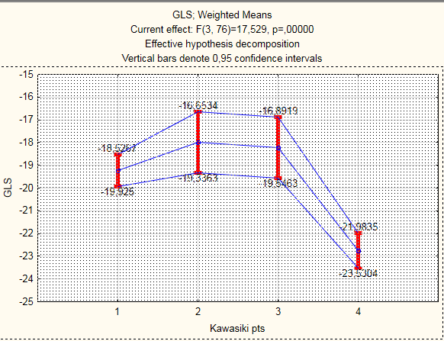

Б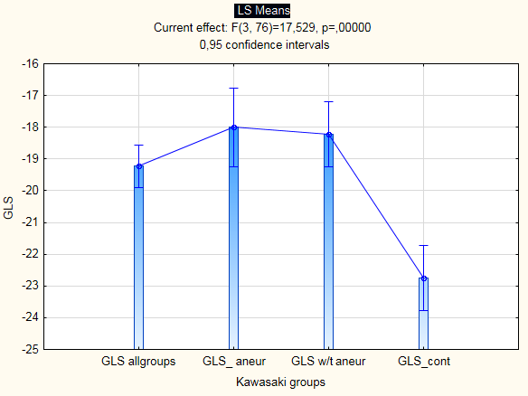

|  |  |  |  |  |
| --- | --- | --- | --- | --- |
| ***Групи*** | ***Регионален***  ***Strain*** | ***Базално ниво***  ***(Basal level)*** | ***Средно ниво***  ***папиларни мускули***  ***(Midllelevel)*** | ***Апикално ниво***  ***(Apical level)*** |
| Контрола | 2D_rr | 52.03±9.09 | 51.53±8.84 | 49.54±6.41 |
| 2D_cc | -20.68±1.56 | -20.69±0.85 | -21.30±2.27 |
| 2D_ll | -18.41±1.74 | -19.74±2.11 | -20.92±3.37 |
| БК | 2D_rr | 36.40±12.57 | 35.77±9.26 | 39.52±12.93 |
| 2D_cc | -15.32±2.81 | -15.44±3.04 | -18.73±4.45 |
| 2D_ll | -14.31±3.76 | -17.01±2.79 | -19.78±4.49 |

Стойностите са осреднени± SD

Taбл.21. Регионален strain- на 3 нива.



Фиг.13 Графичен израз на регионален strain - от три нива

Графиките демонстрират основно снижение на лонгитудинален и циркумферентен стрейн, най- вече на базално ниво , следвано от средно- септално и задоволителни параметри спрямо здравите контроли на апикално ниво.

При сравняване на резултатите на регионално ниво между двете групи се отчита най- силно понижен лонгитудинален strain в групата на пациентите с БК за долно-задната стена на ЛК в базално ниво. Резултатите за циркумферентен и радиален стрейн са подобни, но в малко по- широка зона- базално и средно ниво на ЛК, като същото е видно и от представените графики.

|  |  |  |  |  |  |  |  |
| --- | --- | --- | --- | --- | --- | --- | --- |
| Групи | Регионален  Strain | Anterior wall | Inferior  wall | Anteroseptal  wall | Inferolateral  wall | Anterolateral  wall | Inferoseptall wall |
| Контроли | 2D_rr | 49.77±6.6 | 53.55±5.44 | 49.95±5.16 | 48.74±6.35 | 48.68±9.82 | 55.91±6.73 |
| 2D_cc | -20.58±1.40 | -0.81±2.26 | -21.91±1.69 | -18.70±1.44 | -18.97±2.02 | -24.38±3.04 |
| 2D_ll | -20.75±2.38 | -0.12±3.60 | -19.19±1.85 | -19.27±3.58 | -19.21±3.31 | -19.53±2.53 |
| БК | 2D_rr | 38.58±12.09 | 34.13±13.68 | 36.22±11.71 | 38.73±9.41 | 38.62±10.62 | 37.18±12.35 |
| 2D_cc | -16.87±3.80 | -4.22±4.33 | -19.47±4.73 | -15.16±4.94 | -15.73±3.67 | -17.26±5.64 |
| 2D_ll | -18.44±4.27 | -6.94±4.52 | -17.97±4.49 | -15.50±4.35 | -16.79±5.41 | -16.84±4.07 |

Стойностите са средни ± SD

Taбл 22. Регионален strain- на 6 стени.



Фиг.14 Графичен израз на регионален strain - от три нива

При анализ на резултатите от базално, средно и апикално ниво се отчита запазен градиент на нарастване на лонгитудинален strain от базално към апикално ниво и при двете групи /със и без лечение с IVIG.

В контролната група на здравите доброволци лонгитудиналният strain се повишава сигнификантно от базата към върха на ЛК за стойностите на 2DSTE

**3.2.2.1.Отношение на показателите за миокардна деформация към тежестта на БК.**

За точно локализиране на зоната на увреденият миокард, пациентите с БК бяха разделени в група с тежко клинично протичане и лечение с IVIG и болест (общо 25 деца) и втора група– на по- лекo клинично протичане и лечение– без IVIG (37-пациенти- лечение с Аспирин).

Акцент в статистическия анализ беше поставен при обработка на данните на пациентите с тежко клинично протичане и коронарни аневризми. Независимо от късната фаза след заболяването при мултифакторен корелационен анализ се установява значимо понижаване на стойностите за глобален strain, както и променени /респ. снижени /параметри за съотватната засегната стена за лонгитудинален, радиален и циркумферетен strain .

Установяваме, че лонгитудиналният strain (LVSLL) е основният параметър, който се променя сигнификантно при БК, в подостра и хронична фаза, като остава в стойности под приетите за нормални. Използвайки мултифакторен статистически анализ и в последствие, подлагайки на ROC анализ резултатите от лонгитудинален, циркумферентен и радиален strain като белег за миокардна дисфункция, се установи, че LVSLL е с най- висока специфична стойност (87%) и най- висока сензитивност (75%) за болните с формирани аневризми на коронарните артерии и с основание може да се използва като предиктор за локализиране на късното миокардното засягане при speckle tracking анализ (p<0.0001).

Резултатите от ROC анализа за лонгитудинален strain e представена на фиг. по- долу.

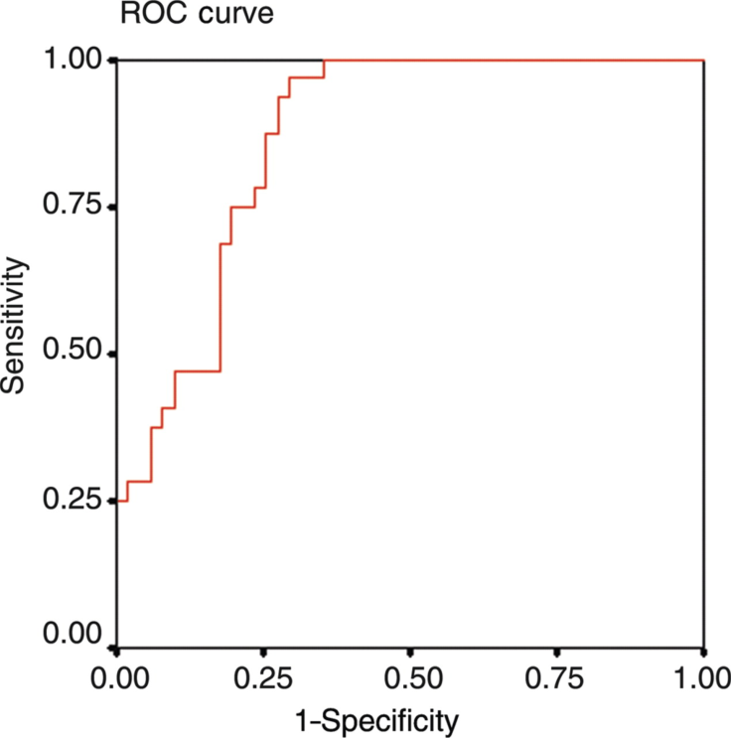

Фиг. 15 Roc крива на корелацията на глобалния лонгитудинален стрейн за специфичност и чувствителност на миокардната увреда при пациенти с БК. / area under curve 0.87, P < 0.01/

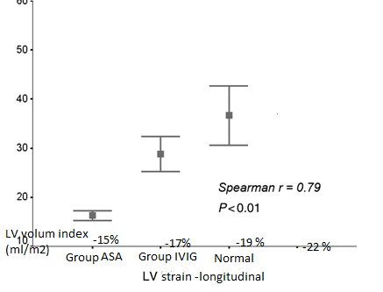

Фиг. 16. Корелация между индекса на ЛК обем и глобалния лонгитудитален стрейн при здрави контроли, група с IVIG и група с Aspirin

При мултифакторен анализ се открива корелация (r= 0.79) между индекса на ЛК обем и глобалния лонгитудитален стрейн при: здрави контроли, групата с IVIG и групата с Aspirin т.е най- влошени са показателите на миокардната деформация при преболедувалите лекувани с Аспирин , спрямо групата лекувани с IVIG – съпоставени със здравите контроли.

При мултифакторен анализ се открива също и право-пропорционална връзка между систолните показатели за миокардна функция, лонгитудинален, циркумферентен и радиален стрейн.

Крайният резултат от анализа на strain завършва с оформенято на т. нар. bull’s eye графични карти, с които се онагледява и точната локализация на миокардните нарушения.

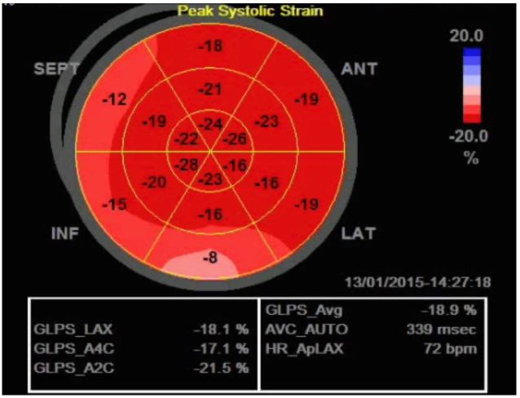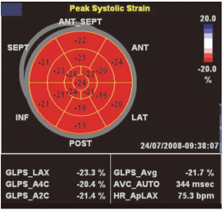

А. Пациент с БК Б. Здрава контрола

Фиг.17 А,Б Bull’s eye карти за регионални деформации в 18 сегмента от 2DE – пациент с БК и здрава контрола.

В хода на клиничното проучване се постарахме да изследваме възможно максимален брой рискови фактори, които са „виновни“ за ЛК ремоделиране при пациентите след БК. В двете изследвани групи пациенти с БК бе очевидно комбинираното въздействие на повече от едно обстоятелство, предразполагащо към развитие на ЛК ремоделиране- в случая–коронарна исхемия при микроангиопатията след заболяването и дифузният асептичен миокардит.

Едновременното въздействие на повече от един рисков фактор за миокардна увреда провокира да извършим мултифакторен анализ за оценка на прогностичният риск за развитие на ремоделиране, именно при действието на много фактори към един и същ, даден момент. Чрез множествена логистична регресия бе изграден регресионен модел за вероятността от настъпване на едно събитие (в случая ЛК ремоделиране), чрез изглаждане с кривата на логистичната функция за контроли и болни. Този модел не можа да се създаде в контролната група. При пациентите с БК бе установена силна взаимовръзка между показателите за глобална и регионална функция– strain и ИФ%, лечението с IVIG и промените в ТДО на ЛК.

Въз основа на тези силни корелационни зависимости се установява право пропорционална зависимост между промяната на левокамерният систолен стрейн и промените в ИФ%, тежестта на миокардното засягане– респ.лечението с IVIG и наличието на вече оформени аневризми на коронарните артерии.

**Заключение: *Миокардна деформация* - БК:**

При пациентите с БК се отчитат понижени стойности на глобален 2D - лонгитудинален, радиален и циркумферентен стрейн.

Стойности на лонгитудиналния strain са понижени в различна степен в зависимост от тежестта на заболяването, респ. наличието или не на лечение с IVIG.

От ROС анализите с 87 % специфичност и 75 % чувствителност може да се направи извода, че стойности на лонгитудинален strain под -18.0 % определят дифузно и персистиращо засягане на миокарда при БК.

Намалените стойности на систолен на strain–лонгитудинален, радиален и циркумферентен определят и контрактилноста на камерата.

Резултатите, които са получени, доказват, че циркумферентен и радиален strain имат много по– голямо значение за късното ЛК ремоделиране. Това говори за настъпилите промени в ЛК архитектоника и развитието на фиброза в тези участъци, което е потенциал за развитието на ЛК дилатация и дисфункция в бъдеще.

В отдалечената еволюция след БК– непълното възстановяване на стойностите в нормалните граници определя късното ЛК ремоделиране, което корелира с промените в ЛК обем.

Въз основа на проведените статистически анализи можем да определим с голяма прецизност показателите с отношение към ЛК ремоделиране при пациентите с преживяна БК това са ИФ% и СФ% от конвенционалната ЕхоКГ и стойности на глобален лонгитудинален и циркумферентен стрейн под -18.1 %, както и да дефинираме, тези,които оформят моделът на пациент с висок риск от бъдеща миокардна дисфункция.

Не бива да пропускаме и факта, че наличието на сегментна хипокинезия на някоя от стените на сърцето /респ. ЛК / е почти сигурен белег за микроангиопатия и налага провеждането на по- задълбочено изследване / ЯМР- насоченост към миокардна исхемия, стрес тести/или перфузионна сцинтиграфия./

**ИЗВОДИ- МИОКАРДНА ДЕФОРМАЦИЯ**

1. Пациентите с преживяна БК показват остатъчни промени по отношение на миокардната функция и преминават през етапите на ранно и късно ремоделиране на ЛК. ИФ% от конвенционалната ехокардиография е показател, който бавно реагира на настъпващите промени. Новите ЕхоКГ методи–TDI и STE позволяват ранно диагностициране на процеса на ЛК ремоделиране.

2. Speckle tracking ехокардиографията е нов валидиран двуразмерен ехокардиографски метод, избягващ субективността и честотната зависимост на ТDI- методиката, много по- обективен по отношение на миокардните деформации.

3. Във фазата на късното ремоделирането новите ехокардиографски показатели– strain, strain rate, от 2DЕ са остават редуцирани, независимо от нормалната ИФ%. Ранната диагноза на настъпващите миокардни промени има отношение късната прогноза на всеки един пациент.

4. Показателите strain/strain rate са добър предиктop, позволяващ качествена и количествена оценка на регионалната функция на лявата камера. SТЕ позволява количествено определяне на големината на възпалението, чрез промените в лонгитудиналния strain. Регионален лонгитудиналният систолен strain със стойности под -15,3 % и глобален под -18.1% в хроничната фаза на БК е сензитивен показател за тежестта на процеса.

5. Циркумферентния и радиалния strain са редуцирани в хроничната фаза и по степента на тяхното възстановяване може да се прогнозира ЛК ремоделиране.

**Заключение :**

Дисертационната тема касае едно от значимите сърдечно- съдови заболявания в детска възраст –практически най- честото придобито сърдечно заболяване, където неинвазивната оценка на миокардната функция в отдалечената еволюция определя пряко прогнозата при тези деца.

Настоящото проучване е едно от първите , което се фокусира във функционалното състояние на миокарда, изследван неинвазивно, в отдалеченият от острата фаза на възпалението период след БК . Проучването разделя хомогенната група на преболедувалите според начина на лечение и настъпилите усложнения.

При това заболяване нашето проучване е първото и в това, че до момента не е даден еднозначен отговор в литературата ,до къде свършва миокардната увреда причинена от коронарита в острата фаза и миокардната дисфункция причинена от асептичният миокардит“ , както и каква е продължителността на миокардните нарушения /респ. миокардната дисфункция / след заболяването и ефекта върху тях от лечението.

Понастоящем, усилията в дигностиката са съсредоточени в това да се намерят лесни и достъпни неинвазивни методи, които да постигнат оценка на ранната и късната , субклинична миокардна дисфункция , при пациенти в различна фаза от началото на заболяването- остра, подостра, хронична фаза, както и пациенти с различна, като етиология но еднопосочна като резултат -миокардна увреда след БК.

Конвенционалната ЕхоКГ и новите методи, изследващи миокардната деформация са в състояние да откриват рано систолна дисфункция в много болестни състояния, но при БК тяхната роля все още не е добре дефинирана, като съвременните проучвания в тази насока са много малко. Поради тази причина, обратимостта на промените в миокарда остават слабо проучени, както и какви са асоциациите с възпалението на миокарда и проксималните промени на коронарните артерии /респ. коронарната дилатация/, което беше и една от целите на настоящата работа.

Проведените понастоящем статистически анализи ни дават основание да считаме, че лонгитудиналният систолен strain e предиктор за нарушена миокардана кинетика след БК, дори при нормална ИФ% на ЛК от конвенционалната ЕхоКГ. Полученият cut off резултат за лонгитудинален strain по-малък от-18.1% за хроничната фаза на заболяването и -15.29% за острата фаза със сигурност дефинира проблемните случаи от гледна точка на миокардната механика. Тези дефинирани групи ни налагат да проведем по- задълбочени изследвания, на такива пациенти в хроничната фаза на заболяването.

В нашето изследване съпоставихме резултатите от два метода на неинвазивно изследване на сърцето- конвенционална ЕхоКГ и 2DSTE за оценка на глобална и регионална функция, като референтни за определяне състоянието на миокарда след преболедуване от БК. Сравнявайки резултатите от миокардната функция по двата метод, можем определено да постигнем по- съвършен и пълен анализ и да определим рисковите групи според нарушената миокардна механика и остатъчните лезии.

Този анализ трябва да бъде свързан с начина провеждането на терапията в острият период и начина на проследяване и контрол на последствията от заболяването върху сърцето в отдалеченият период. **Глобалният и сегментния анализ на миокардната функция ни позволяват с точност определяне на степента на увреда на отделните региони на сърцето и значението на терапията за настъпилите промени. По този начин е възможно да отдиференцираме локалната /коронарна / увреда от дифузната /постмиокардитна / промяна, настъпила при това заболяване**.

При двете групи от пациенти, разделени според терапията и според тежестта на лезиите, се установява, че лонгитудиналният strain корелира с тежестта на възпалението, като радиалния и циркумферентния стрейн също са понижени дифузно. Това доказва, че **лонгитудиналния strain e „истинският“ показател за миокардна увреда, а радиалния и циркумферентния стрейн могат да се изпозват като маркери за ранно и късно ЛК ремоделиране.** Резултатите ни са с оригинален , друга част с потвърдителен характер на установените до момента в литературата за оценяване на статуса на миокарда след преболедуване от БК, както и че глобалния лонгитудинален strain корелира с ИФ% на ЛК.

Част от резултатите, които установихме са първи данни и не могат да се сравняват с чужди автори, защото все още не са реферирани такива.

Цялостният анализ на миокардната функция и деформация в късният етап след БК е предизвикателство, поради ограниченият брой проучвания в литературата. Нерешените въпроси които ни съпътстваха в началото на нашата работа бяха много- как да открием продължаващата миокардна увреда и евентуална фиброза и ремоделиране след заболяването, доколко можем даразчитаме само на ИФ% и СФ% при проследяване на „стандартните“ случаи след БК- т.е. тези, които нямат остатъчни лезии и/ или нямат преживян дифузен миокардит.

Нашето изследване оценява функцията на сърцето с конвенционална ЕхоКГ и с приложението на валидирана методика за глобалния и сегментен анализ на миокардната деформация след преболедуване от БК т. е демонстрира възможностите на един нов неинвазивен метод в детска възраст-т.е. на практика се в**ъвежда нова методика на** неинвазивна диагностика и тя се намира между конвенционалната ЕхоКГ и миокардният стрес– тест, като това допълва и обогатява моделът ни на поведение спрямо тези болни.

**Изследването е иновативно и поради факта, че дава маркер,** който определя **количествено засягането на миокарда**, независимо че в литературата е посочен сравнително точният процент на засягане на коронарните артерии при това заболяване /около 25% от случаите/, а това до момента при липса на понижена ЛК систолна функция в острият период, и /или други промени респ. перикарден излив, клапно засягане е **основен диагностичен проблем**, независим от лабораторният „панел“ или клиничната изява.

***Задаваме си въпроса, как можем да бъдем ефективни в останалите 75% от случаите, а именно с изследване на миокардната деформация в острия, подострия и хроничния период на заболяването.***

Необходимо е разширяване и обхващане на практически всички преболедували от БК с този вид изследвания, за да се подкрепи ползата от миокардната деформационна ехокардиография, като основен диагностичен способ за пациенти, преболедували от БК, както и неговата роля във воденето на терапията и проследяването на пациентие с БК.

**Нашето проучване дефинира една група от деца и млади възрастни с неясен коронарен и миокарден риск в отдалеченият период след преболедуване от БК.**

**Изследването въвежда нова методика**, за проследяване на деца и млади възрастни с коронарно и миокардно засягане .

Получените **резултати и последователност на изследванията са напълно приложими в ежедневната педиатрична кардиологична практика**.

**Въвежда се ясен и практически ориентиран консенсус за кардиологично проследяване на ВСИЧКИ ДЕЦА преболедували от БОЛЕСТ НА КАВАЗАКИ, с оглед диагностика, терапия и превенция на усложненията при това заболяване.**

**ПРИНОСИ**

***Приноси с оригинален характер:***

1. Обособяване на рискова група пациенти по отношение на остатъчна коронарна дилатация и миокардана увреда след преболедуване от БК.

2. Обособяване на „рискови модели” на поведение и лечение на заболяването според късната миокардна увреда.

3. За първи път у нас е проведен анализ на показателите на ЛК функция и деформация с конвенционална и 2 D-Speckle tracking ехокардиографияна селектирана група преболедували деца от БК.

4. За първи път се установява, че лонгитудиналнаният strain в отдалеченият период след БК е силен предиктор за тежестта на миокардното възпаление, а циркумферентен и радиален– за ЛК ремоделиране.

5. За първи път у нас е направен сравнителен анализ на съществуващите ехокардиографски техники за оценка на миокардната функция и миокардните деформации при това заболяване.

6. За първи път у нас е направен опит за клинично валидиране на нова 2D strain методика за оценка на миокардните деформации в детска възраст.

7. За първи път в България е направен протокол за кардиологично проследяване и изследване на преболедували пациенти с БК съобразно сърдечно- съдовият риск.

8. За първи път, не само в България се диагностицира индекс на съотнощение на оценка на настъпило ЛК ремоделиране.

***Приноси с потвърдителен характер:***

1. Доказват се предимствата на Speckle tracking ехокардиографията за оценка на миокардните скорости и деформации при пациенти с БК, независимо от „нормалните” параметри от конвенционалната ЕхоКГ.

2. Доказва се редукцията на показателите на миокардна деформация– strain /strain rate в хроничната фаза на БК при повече от 12 месеца от началото на заболяването.

3. Глобалният систолен strain от 2DSЕ и систолните скорости от TDI са намалени при пациенти след БК.

4. Лонгитудиналният, циркумферерентият и радиалният strain са понижени симултантно при пациенти в хроничната фаза на БК.

5. Потвърждава се корелацията на сниженият лонгитудинален strain с намалената ИФ% на ЛК.

**Списък на публикациите на автора свързани с темата :**

**1.**The Impact of myocardial deformation imaging for assessment of long-life prognosis in young patients with Kawasaki diseases : **Marinov R**. ,Telcharova A. , Hristova K. - Euroeho 2016 y. Laipzig, Germany , Abstract session

2.Kawasaki disease - experience of Pediatric University Hospital, Sofia, Bulgaria, 1993-2014. Part I: Clinical manifestations. Telcharova A.,Stefanov St., Temelkova K**., Marinov R**., Ganeva M. Biotechnology&Biotechnological Equipment 2-2017y.

3.Kawasaki disease – experience of Pediatric University Hospital, Sofia, Bulgaria, 1993–2014. Part II: cardiovascular manifestations and treatment" Telcharova A.,Stefanov St., Temelkova K., **Marinov R**., Ganeva M. Biotechnology&Biotechnological Equipment 2-2017y.in press.

4.Myocardial deformation imaging for assessment of young patients with Kawasaki diseases-

**Marinov R**,Hristova Kr.,Kaneva A.,Pechilkov D,Telcharova A,Chakarov Iv.2017 y. WPCCS-16-21.07.2017 y. Barselona ,Ispania , Abstractsession

5.Correlation between conventional echocardiography and myocardial deformation imaging in assessment the prognosis in patients with coronary artery aneurism after Kavasaki diseases**. Marinov R**, Hristova K, Chakarov I, Telcharova A. Accepted EuroEchoImaging.2017, Lisbon, Portugal

6.Болест на Кавазаки – 40 години след начолото:Р**. Маринов** , А. Телчарова, П. Петрова, Ив. Чакъров, Кр. Христова сп. Топ Медика бр. 3 2017 год.

7.Болест на Кавазаки- миокардни и коронарни усложнения.**Р**. **Маринов** , А. Телчарова, П. Петрова, Ив. Чакъров, Кр. Христова сп. Топ Медика бр. 3 2017 год.

8. Болест на Кавазаки -късни усложнения и проследяване. **Р. Маринов**, А. Телчарова, П. Петрова, Ив. Чакъров, Кр. Христова сп. Топ Медика бр. 4 2017 год.под печат.

Благодарност:

Благодаря на **Моите Учители**, които ме учат и подкрепят по пътя!

Благодаря на **Моите колеги и приятели**, които ме учат и обогатяват всеки ден от живота ми!

Благодаря на **Семейството си** за грижите и търпението през тези години !

Благодаря на „**ПЕДИАТРИЯТА “, КОЯТО МЕ НАУЧИ , ЧЕ НЯМА ЗАГУБЕНА БИТКА** !

Р.Маринов

София – Стара Загора -2017 год.